Groenplan Blije, ontvangen van de Gemeente Noard East Fryslan d.d. 5 oktober 2021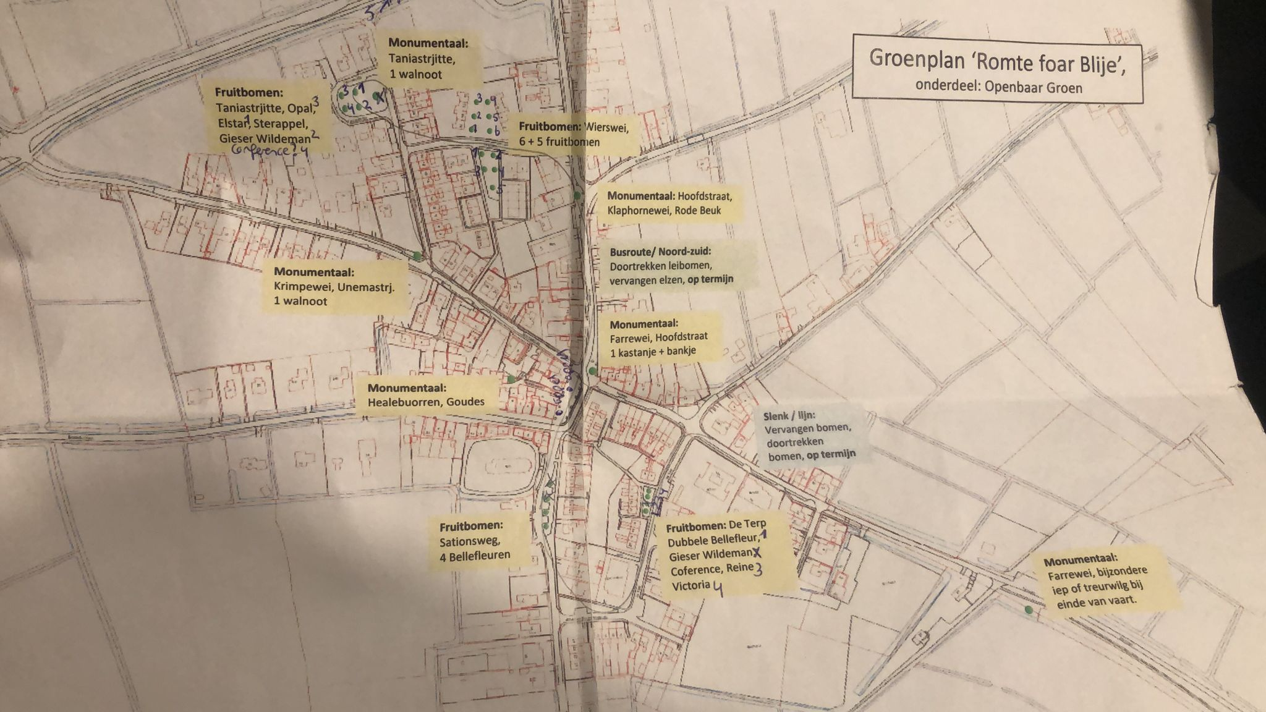
Een overzicht van de fruitbomen die in het Groenplan zijn geplant.
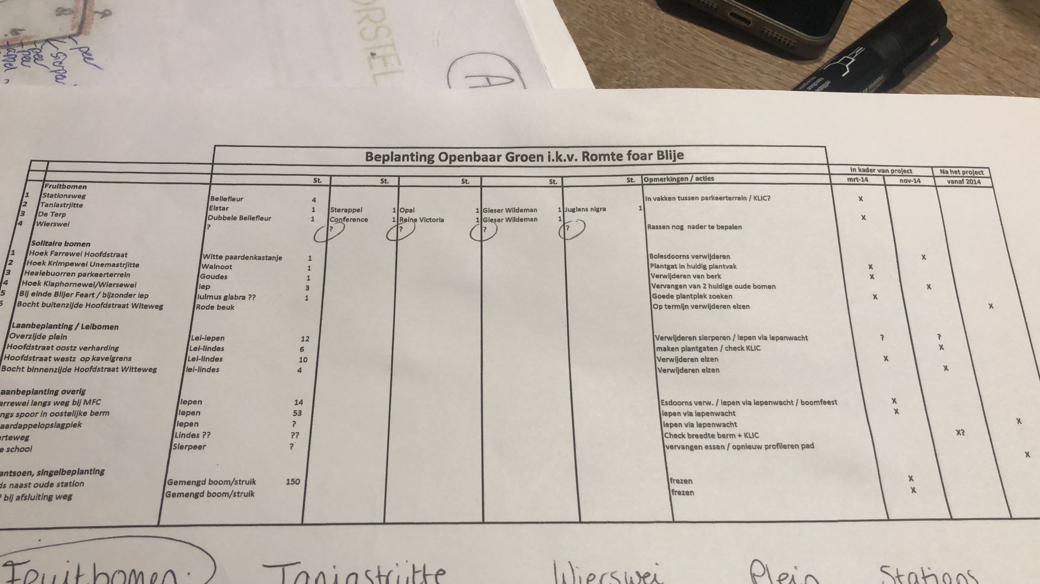

Omdat we de indruk hebben dat niet alles (meer) klopt, gaan we een Pomoloog inschakelen die ons meer kan vertellen over de diverse fruitbomen.

De oogst van fruitbomen in en rondom Blije in oktober 2021. Pomoloog Auke Kleefstra gaat er nu mee aan de slag om te achterhalen welke rassen het zijn.